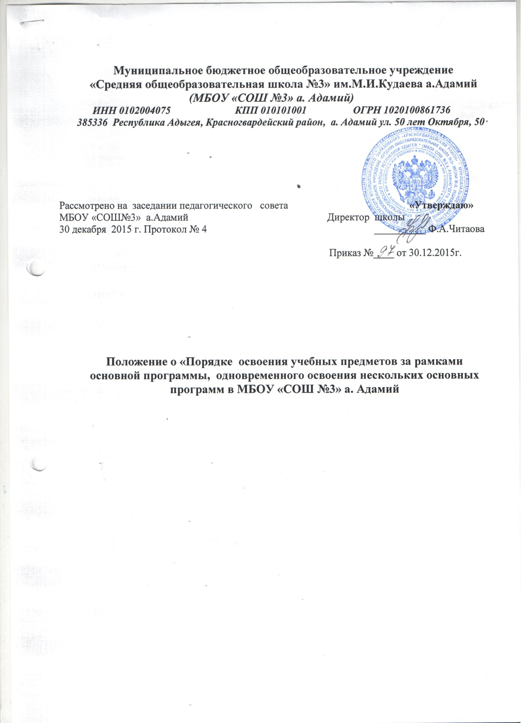

1. Общие положения.

  - Настоящий порядок регламентирует освоение обучающимися наряду с учебными предметами, курсами, дисциплинами (модулями) по осваиваемой образовательной программе других учебных программ, курсов, дисциплин (модулей), преподаваемых в МБОУ «СОШ №3» а. Адамий (далее – Организация).
  - В соответствии с подпунктом 6 пункта 1 статьи 34 Федерального закона «Об образовании в Российской Федерации» от 29.12.2012 № 273-ФЗ обучающиеся имеют академическое право осваивать наряду с учебными предметами, курсами, дисциплинами (модулями), входящими в образовательные программы начального общего, основного общего, среднего общего образования, любые другие учебные программы, курсы, дисциплины (модули), преподаваемые и в Организации, где обучается ребенок, и в других образовательных организациях.
  - Действие настоящего порядка распространяется на все случаи, предусмотренные подпунктом 6 пункта 1 статьи 34 Федерального закона «Об образовании в Российской Федерации» от 29.12.2012 № 273-ФЗ, и регулирует организацию и осуществление образовательной деятельности по освоению учебных программ за рамками основной программы.
1.4. Настоящий порядок имеет целью обеспечение активного личного участия обучающихся в формировании своей образовательной траектории в освоении программ предметов, курсов, дисциплин, в том числе и на базе других образовательных организаций.
1.5. Настоящий порядок распространяется также на лиц с ограниченными возможностями здоровья, которые изъявили желание осваивать наряду с учебными предметами, курсами, дисциплинами (модулями), входящими в образовательные программы начального общего, основного общего, среднего общего образования, любые другие учебные программы, курсы, дисциплины (модули), преподаваемые и в Организации.
1.6. Выбор обучающимися конкретных учебных предметов, курсов, дисциплин (модулей) осуществляется в соответствии с установленной процедурой в установленные сроки.
1.7. Обучающиеся, осваивающие основную образовательную программу в Организации, вправе осваивать другие учебные предметы, курсы, дисциплины (модули) в очной, очно-заочной и заочной формах. Форма обучения по конкретным учебным предметам, курсам, дисциплинам (модулям) определяется родителями (законными представителями) обучающихся.
1.8. При реализации других учебных предметов, курсов, дисциплин (модулей) педагогические работники Организации используют различные технологии, в том числе технологию дистанционного обучения.

- Организация освоения учебных предметов за рамками основной программы
2.1.Обучающиеся, осваивающие основную образовательную программу в Организации, вправе осваивать учебные предметы, курсы, дисциплины (модули) по дополнительным общеобразовательным программам следующих видов: дополнительные общеразвивающие программы, дополнительные предпрофильные программы в соответствии с образовательными потребностями каждого обучающегося.
2.2. К освоению дополнительных общеобразовательных программ допускаются лица без предъявления требований к уровню образования, если иное не обусловлено спецификой реализуемой образовательной программы. Главным условием приема являются:
- возможность изучения других учебных предметов, курсов, дисциплин (модулей) без ущерба для основной общеобразовательной программы;
- соблюдение гигиенических требований к максимальной величине недельной образовательной нагрузки.
2.3. Процедура выбора обучающимися учебных предметов, курсов, дисциплин (модулей) включает следующие этапы:
- разработка в Организации перечня «Предметы и курсы, изучающиеся по выбору» (далее Перечень);
- знакомство обучающихся и их родителей (законных представителей) с Перечнем;
- выбор обучающимися конкретных дисциплин из Перечня в срок до 15 сентября каждого учебного года;
- организация работы педагогов: составление расписания, согласование при необходимости работы разновозрастных групп.
2.4. Основанием для зачисления на обучение по другим учебным программам, курсам, дисциплинам (модулям), преподаваемым в Организации, является заявление родителей (законных представителей) обучающихся в 1-7-х классах, личное заявление, согласованное с родителями, в 8-11-х классах.
2.5. Сроки подачи обучающимися заявлений устанавливаются Организацией ежегодно, исходя из имеющихся возможностей и потребностей обучающихся.
2.6. Прием на обучение оформляется приказом директора Организации в течение 7 рабочих дней после приема документов.
2.7. В случае приема на обучение за счет средств физических и (или) юридических лиц изданию приказа о приеме лица на обучение предшествует заключение договора об образовании.
2.8. В договоре на оказание платных образовательных услуг указываются сведения, предусмотренные Правилами оказания платных образовательных услуг, утвержденными постановлением Правительства Российской Федерации от 15.08.2013 № 706.
2.9. При приеме в спортивные, спортивно-технические, туристские, хореографические, цирковые объединения по интересам необходимо медицинское заключение о состоянии здоровья обучающегося.
2.10.Занятия по другим учебным предметам, курсам, дисциплинам (модулям) проводятся в классе, в группе, индивидуально.
2.11. Прием на обучение по другим учебным предметам производится при наличии свободных мест.
2.12. При освоении других учебных предметов, курсов, дисциплин (модулей) обучающиеся могут осваивать часть программы или программу в полном объеме.

- Особенности организации освоения учебных предметов в других образовательных организациях

3.2. При организации и осуществлении образовательной деятельности по освоению обучающимися наряду с учебными предметами, курсами, дисциплинами (модулями), входящими в образовательные программы начального общего, основного общего, среднего общего образования, любых других учебных программ, курсов, дисциплин (модулей) возможно пользование в порядке, установленном локальными актами, лечебно-оздоровительной инфраструктуры, объектов культуры, объектов спорта других образовательных организаций ( Других учреждений).
3.3. Процедура выбора обучающимися учебных предметов, курсов, дисциплин (модулей) для изучения в Другом учреждении включает:
- создание в Учреждении базы данных «Предметы и курсы, изучающиеся по выбору в Других учреждениях»;
- знакомство обучающихся и их родителей (законных представителей) с аннотированным перечнем «Предметы и курсы, изучающиеся по выбору в Других учреждениях»;
- выбор обучающимися конкретных дисциплин из перечня «Предметы и курсы, изучающиеся по выбору в Других учреждениях»;
- написание заявления родителями (законными представителями) обучающихся о желании изучать другие предметы, курсы, дисциплины (модули) в Других учреждениях.
3.4. Основанием для зачисления на обучение по учебным программам, курсам, дисциплинам (модулям), преподаваемым в Другом учреждении, является заявление родителей (законных представителей).
3.5. Прием на обучение по учебным предметам в Другие учреждения производится при наличии свободных мест.
3.6. Организация согласует расписание занятий обучающегося по предметам, курсам, дисциплинам (модулям) в Другом учреждении. Знакомит родителей (законных представителей) ребенка с этим документом. Факт такого ознакомления фиксируется в заявлении о приеме и заверяется личной подписью поступающего и (или) родителей (законных представителей).
3.7. Организация организует процесс сопровождения обучающегося в другое учреждение: приказом директора назначается ответственный за сопровождение учащихся, проводится инструктаж, составляется согласованный план работы.
3.8. Другое учреждение обязано ознакомить поступающего и (или) его родителей (законных представителей) со своим Уставом, с лицензией на осуществление образовательной деятельности, со свидетельством о государственной аккредитации, с образовательными программами и другими документами, регламентирующими организацию и осуществление образовательной деятельности, права и обязанности обучающихся. Факт такого ознакомления фиксируется в заявлении о приеме и заверяется личной подписью поступающего и (или) родителей (законных представителей) ребенка. При проведении приема на конкурсной основе поступающему предоставляется также информация о проводимом конкурсе и об итогах его проведения.

3.1. Настоящий Порядок регулирует процедуру организации и осуществления образовательной деятельности по освоению обучающимися наряду с учебными предметами, курсами, дисциплинами (модулями), входящими в образовательные программы начального общего, основного общего, среднего общего образования, любые другие учебные программы, курсы, дисциплины (модули), в том числе и на базе других образовательных организаций (далее Другие учреждения).
2.13. В работе объединений по интересам при наличии условий и согласия руководителя объединения по интересам могут участвовать совместно с детьми их родители (законные представители) без включения в основной состав.
3.9. Ответственность за посещение занятий и прохождение курса обучения в Другом учреждении несут родители (законные представители) обучающихся. 3.10.При освоении других учебных предметов, курсов, дисциплин (модулей) в Другом учреждении обучающиеся могут осваивать часть программы или программу в полном объеме.

